Индивидуальное задание №3:Составить программу для нахождения чисел из интервала [М, N], имеющих наибольшее количество делителей.

Код программы:
m=int(input('Введите число:'))
n=int(input('Введите число:'))
print("Интервал [",m,",",n,"]")
max=0
for i in range(m,n+1):
k=0
for g in range(i,1,-1):
if(i%g ==0):
k=k+1
if (k>max):
max=k
print(max)
Программа:(см.рис.1)
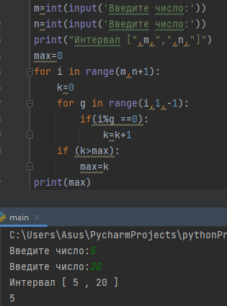
(рис.1)

Индивидуальное задание №4:Четыре точки заданы своими координатами X(x1, x2), Y(y1, y2), Z(z1, z2), P(p1, p2). Выяснить, какие из них находятся на максимальном расстоянии друг от друга и вывести на экран значение этого расстояния. Вычисление расстояния между двумя точками оформить в виде процедуры.

Код программы:
import math
def distance(a, b):
d = 0
for i in range(3):
d += pow((a[i] - b[i]), 2)
return d
Identify = ['X', 'Y', 'Z', 'T']
arr = []
print("Введите кординаты точек:")
for i in range(4):
b = []
print("Кординаты точки:", Identify[i])
for j in range(3):
b.append(int(input()))
arr.append(b)
flag = True
for i in range(3):
for j in range(i + 1, 4):
dist = distance(arr[i], arr[j])
if flag or min_dist > dist:
m1 = i
m2 = j
min_dist = dist
flag = False
print(f'Минимальная дистанция между точками {Identify[m1]} и {Identify[m2]}')
print(f'Размер дистанции= {min_dist ** 0.5:.3f}')

Программа:(см.рис. 2 и 3)
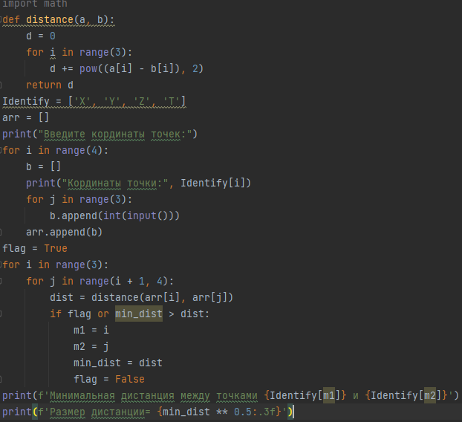
(рис.2)

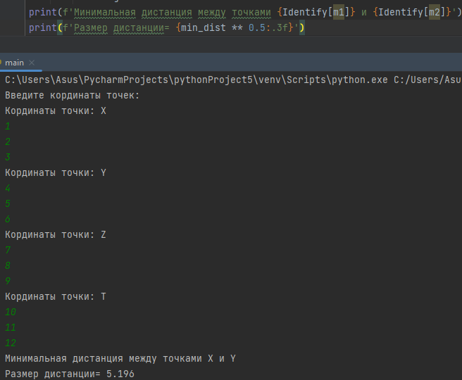
(рис.3)

Вывод: Изучила процедуры и функции в Python. Научилась применять синтаксис процедур и функций при составлении программы. Овладела основными навыками работы с функциями и процедурами.

